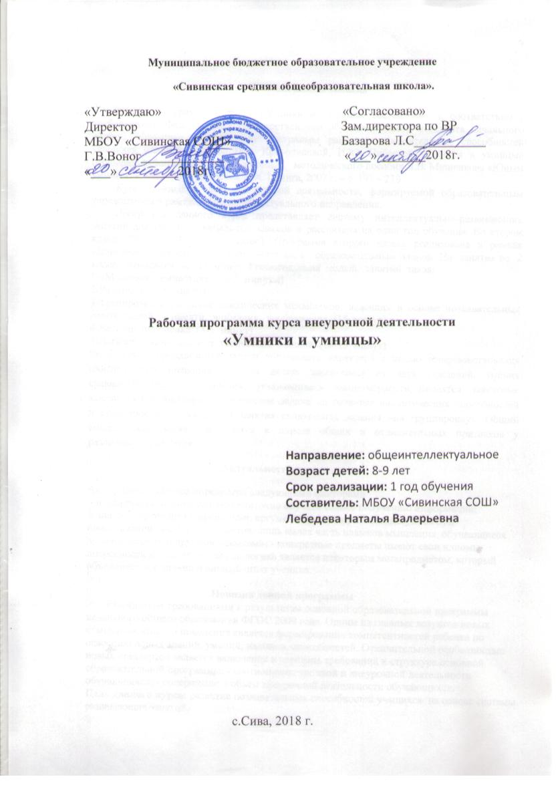

Пояснительная записка

Рабочая программа к курсу «Умники и умницы» составлена в соответствии с требованиями Федерального государственного образовательного стандарта начального общего образования, на основе программы развития познавательных способностей учащихся младших классов Н.А. Криволаповой, И.Ю. Цибаевой «Умники и умницы» (модифицированной), с использованием методического пособия Л.В. Мищенкова «Юным умникам и умницам». – Москва: РОСТ книга, 2007 г. – с. 191 – 210.
Курс введен в часть внеурочной деятельности, формируемой образовательным учреждением в рамках общеинтеллектуального направления.
Программа данного курса представляет систему интеллектуально-развивающих занятий для учащихся начальных классов и рассчитана на один год обучения. Во втором классе 34 часа (1 час в неделю). Программа второго класса реализована в рамках «Внеучебной деятельности» в соответствии с образовательным планом. На занятия во 2 классе отводится 40 -45 минут. Рекомендуемая модель занятий такая:
1-«Мозговая гимнастика» (2-3 минуты)
2-Разминка (3-5 минут)
3-Тренировка и развитие психических механизмов, лежащих в основе познавательных способностей, - памяти, внимания, воображения (15 минут)
4-Веселая переменка (3-5 минут)
5-Логически-поисковые и творческие задания (10-15 минут)
Во 2 классе предлагаются задачи логического характера с целью совершенствования мыслительных операций: умения делать заключения из двух суждений, умения сравнивать, делать обобщения, устанавливать закономерности. Вводятся текстовые задачи из комбинаторики. Логические задачи на развитие аналитических способностей и способности рассуждать. В занятия включаются задания «на группировку». Общий смысл таких задач заключается в поиске общих и отличительных признаков у различных предметов.
Актуальность программы
Актуальность выбора определена следующими факторами:
- в современном мире уже недостаточно обучать только получению информации;
- анализ, сортировка информации, аргументация, которые используются при преподавании обычных предметов, лишь малая часть навыков мышления, обучающиеся должны владеть и другими навыками; - конкретные предметы имеют свои идиомы, потребности и модели, тогда как логика является некоторым метапредметом, который объединяет все знания и личный опыт ученика.

Новизна данной программы
Определена требованиями к результатам основной образовательной программы начального общего образования ФГОС 2009 года. Одним из главных лозунгов новых стандартов второго поколения является формирование компетентностей ребенка по освоению новых знаний, умений, навыков, способностей. Отличительной особенностью новых стандартов является включение в перечень требований к структуре основной образовательной программы: - соотношение урочной и внеурочной деятельности обучающихся; - содержание и объем внеурочной деятельности обучающихся.
Цель данного курса: развитие познавательных способностей учащихся на основе системы развивающих занятий.
Основные задачи курса:
- развитие мышления в процессе формирования основных приемов мыслительной деятельности: анализа, синтеза, сравнения, обобщения, классификации, умение выделять главное, доказывать и опровергать, делать несложные выводы;
- развитие психических познавательных процессов: различных видов памяти, внимания, зрительного восприятия, воображения;
- развитие языковой культуры и формирование речевых умений: четко и ясно излагать свои мысли, давать определения понятиям, строить умозаключения, аргументировано доказывать свою точку зрения;
- формирование навыков творческого мышления и развитие умения решать нестандартные задачи;
- развитие познавательной активности и самостоятельной мыслительной деятельности учащихся;
- формирование и развитие коммуникативных умений: умение общаться и взаимодействовать в коллективе, работать в парах, группах, уважать мнение других, объективно оценивать свою работу и деятельность одноклассников;
- формирование навыков применения полученных знаний и умений в процессе изучения школьных дисциплин и в практической деятельности.

Особенности организации учебного процесса.
Материал каждого занятия рассчитан на 35-45 минут. Во время занятий у ребенка происходит становление развитых форм самосознания, самоконтроля и самооценки. Отсутствие отметок снижает тревожность и необоснованное беспокойство учащихся, исчезает боязнь ошибочных ответов. В результате у детей формируется отношение к данным занятиям как к средству развития своей личности. Данный курс состоит из системы тренировочных упражнений, специальных заданий, дидактических и развивающих игр. На занятиях применяются занимательные и доступные для понимания задания и упражнения, задачи, вопросы, загадки, игры, ребусы, кроссворды и т.д. , что привлекательно для младших школьников.
Основное время на занятиях занимает самостоятельное решение детьми поисковых задач. Благодаря этому у детей формируются умения самостоятельно действовать, принимать решения, управлять собой в сложных ситуациях.
На каждом занятии проводится коллективное обсуждение решения задачи определенного вида. На этом этапе у детей формируется такое важное качество, как осознание собственных действий, самоконтроль, возможность дать отчет в выполняемых шагах при решении задач любой трудности.
На каждом занятии после самостоятельной работы проводится коллективная проверка решения задач. Такой формой работы создаются условия для нормализации самооценки у всех детей, а именно: повышения самооценки у детей, у которых хорошо развиты мыслительные процессы, но учебный материал усваивается в классе плохо за счет отсутствия, например, внимания. У других детей может происходить снижение самооценки, потому что их учебные успехи продиктованы, в основном, прилежанием и старательностью,
В курсе используются задачи разной сложности, поэтому слабые дети, участвуя в занятиях, могут почувствовать уверенность в своих силах (для таких учащихся подбираются задачи, которые они могут решать успешно).
Ребенок на этих занятиях сам оценивает свои успехи. Это создает особый положительный эмоциональный фон: раскованность, интерес, желание научиться выполнять предлагаемые задания.
Задания построены таким образом, что один вид деятельности сменяется другим, различные темы и формы подачи материала активно чередуются в течение урока. Это позволяет сделать работу динамичной, насыщенной и менее утомляемой.
В системе заданий реализован принцип «спирали», то есть возвращение к одному и тому же заданию, но на более высоком уровне трудности. Задачи по каждой из тем могут быть включены в любые занятия другой темы в качестве закрепления. Изучаемые темы повторяются в следующем учебном году, но даются с усложнением материала и решаемых задач.

Личностные, метапредметные и предметные результаты освоения курса.

Личностными результатами изучения курса является формирование следующих умений: ---Определять и высказывать под руководством педагога самые простые общие для всех людей правила поведения при сотрудничестве (этические нормы).

-В предложенных педагогом ситуациях общения и сотрудничества, опираясь на общие для всех простые правила поведения, делать выбор, при поддержке других участников группы и педагога, как поступить.

Метапредметными результатами изучения курса являются формирование следующих универсальных учебных действий (УУД).

Регулятивные УУД:
-Определять и формулировать цель деятельности с помощью учителя.

-Проговаривать последовательность действий .
-Учиться высказывать своё предположение (версию) на основе работы с иллюстрацией рабочей тетради.
-Учиться работать по предложенному учителем плану.
-Учиться отличать верно выполненное задание от неверного.
-Учиться совместно с учителем и другими учениками давать эмоциональную оценку деятельности товарищей.
Познавательные УУД:
-Ориентироваться в своей системе знаний: отличать новое от уже известного с помощью учителя.
-Делать предварительный отбор источников информации: ориентироваться в учебнике (на развороте, в оглавлении, в словаре).
-Добывать новые знания: находить ответы на вопросы, используя учебник, свой жизненный опыт и информацию, полученную от учителя.
-Перерабатывать полученную информацию: делать выводы в результате совместной работы всего класса.
-Перерабатывать полученную информацию: сравнивать и группировать такие математические объекты, как числа, числовые выражения, равенства, неравенства, плоские геометрические фигуры.
-Преобразовывать информацию из одной формы в другую: составлять математические рассказы и задачи на основе простейших математических моделей (предметных, рисунков, схематических рисунков, схем);
-Находить и формулировать решение задачи с помощью простейших моделей (предметных, рисунков, схематических рисунков, схем).
Коммуникативные УУД:
-Донести свою позицию до других: оформлять свою мысль в устной и письменной речи (на уровне одного предложения или небольшого текста).
-Слушать и понимать речь других.
-Читать и пересказывать текст.
-Совместно договариваться о правилах общения и поведения в школе и следовать им.
-Учиться выполнять различные роли в группе (лидера, исполнителя, критика).
Предметными результатами изучения курса являются формирование следующих умений.
-описывать признаки предметов и узнавать предметы по их признакам;
-выделять существенные признаки предметов;
-сравнивать между собой предметы, явления;
-обобщать, делать несложные выводы;
-классифицировать явления, предметы;
-определять последовательность событий;
-судить о противоположных явлениях;
-давать определения тем или иным понятиям;
-определять отношения между предметами типа «род» - «вид»;
-выявлять функциональные отношения между понятиями;
-выявлять закономерности и проводить аналогии.

Для оценки эффективности занятий можно использовать следующие показатели:
– степень помощи, которую оказывает учитель учащимся при выполнении заданий: чем помощь учителя меньше, тем выше самостоятельность учеников и, следовательно, выше развивающий эффект занятий;
– поведение учащихся на занятиях: живость, активность, заинтересованность школьников обеспечивают положительные результаты занятий;
– результаты выполнения тестовых заданий и заданий из конкурса эрудитов, при выполнении которых выявляется, справляются ли ученики с этими заданиями самостоятельно;
– косвенным показателем эффективности данных занятий может быть повышение успеваемости по разным школьным дисциплинам, а также наблюдения учителей за работой учащихся на других уроках (повышение активности, работоспособности, внимательности, улучшение мыслительной деятельности).
Также показателем эффективности занятий по курсу РПС являются данные, которые учитель на протяжении года занятий заносил в таблицы в начале и конце года, прослеживая динамику развития познавательных способностей детей.
Содержание программы
В основе построения курса лежит принцип разнообразия творческо-поисковых задач. При этом основными выступают два следующих аспекта разнообразия: по содержанию и по сложности задач.
Развитие восприятия. Развитие слуховых, осязательных ощущений. Формирование и развитие пространственных представлений. Развитие умение ориентироваться в пространстве листа. Развитие фонематического слуха. Развитие восприятия времени, речи, формы, цвета, движения. Формирование навыков правильного и точного восприятия предметов и явлений. Тренировочные упражнения и дидактические игры по развитию восприятия и наблюдательности.
Развитие памяти. Диагностика памяти. Развитие зрительной, слуховой, образной, смысловой памяти. Тренировочные упражнения по развитию точности и быстроты запоминания, увеличению объёма памяти, качества воспроизведения материала.
Развитие внимания. Диагностика произвольного внимания. Тренировочные упражнения на развитие способности переключать, распределять внимание, увеличение объёма устойчивости, концентрации внимания.
Развитие мышления. Формирование умения находить и выделять признаки разных предметов, явлений, узнавать предмет по его признакам, давать описание предметов, явлений в соответствии с их признаками. Формирование умения выделять главное и существенное, умение сравнивать предметы, выделять черты сходства и различия, выявлять закономерности. Формирование основных мыслительных операций: анализа, синтеза, сравнения, классификации, обобщения, умения выделять главное и существенное на основе развивающих заданий и упражнений, путем решения логических задач и проведения дидактических игр.
Развитие речи. Развитие устойчивой речи, умение описывать то, что было обнаружено с помощью органов чувств. Обогащение и активизация словаря учащихся. Развитие умения составлять загадки, небольшие рассказы- описания, сочинять сказки. Формирование умения давать несложные определения понятиям.
Учебно-тематический план
№ п\п | Название темы | Количество часов
 | Выявление уровня развития внимания, восприятия, воображения, памяти и мышления. | 1
 | Развитие концентрации внимания. Тренировка внимания. Совершенствование мыслительных операций. | 10
 | Тренировка слуховой памяти. | 5
 | Тренировка зрительной памяти. | 4
 | Развитие быстроты реакции. | 3
 | Совершенствование воображения. | 5
 | Развитие логического мышления. Совершенствование мыслительных операций. | 4
 | Выявление уровня развития внимания, восприятия, воображения, памяти и мышления на конец учебного года. | 1
 | Тестовая работа. | 1
 | Итого | 34

Календарно-тематическое планирование
№ п/п | Дата проведения | Тема занятия | Количество часов
1 |  | Выявление уровня развития внимания, восприятия, воображения, памяти и мышления. | 1
2 |  | Развитие концентрации внимания.  Игра «Внимание». Совершенствование мыслительных операций. Логически - поисковые задания. Закономерности. | 1
3 |  | Тренировка внимания. Игра «Внимание». Совершенствование мыслительных операций. «Звуки». Анаграммы. Расскажи о слове.  Логически-поисковые задачи. | 1
4 |  | Тренировка слуховой памяти. «Весёлая грамматика», «Волшебные фразы».  Задачи на развитие аналитических способностей. | 1
5 |  | Тренировка зрительной памяти. «Найди фигуру». Логически –поисковые задания. | 1
6 |  | Развитие логического мышления. Обучение поиску закономерностей. «Первая одинаковая». Логические задачи. | 1
7 |  | Совершенствование воображения. «Изобрази без предмета», «Художник». Ребусы. Работа с изографами. Задания по перекладыванию спичек. | 1
8 |  | Развитие быстроты реакции. Игра «Внимание», «Слоговица», «Так же, как…». Логические задачи. Задачи на развитие аналитических способностей. | 1
9 |  | «Составь словечко». Задачи на развитие аналитических способностей. Закономерности.  Развитие концентрации внимания. Игра «Внимание», «Слоговица». | 1
10 |  | Тренировка внимания. «Лабиринт». | 1
11 |  | Тренировка слуховой памяти «Послушай, вообрази», «Закодированное слово»,  « Поставь точку». | 1
12 |  | Тренировка зрительной памяти. «Ряды чисел», «Найди фигуру». Совершенствование мыслительных операций. Задачи на логику. Закономерности. | 1
13 |  | Развитие логического мышления. «Аналогия», «Первая – одинаковая». | 1
14 |  | Совершенствование воображения. «Изобрази без предмета», «Фантазёр», «Художник». Ребусы. | 1
15 |  | Пространственное воображение. Работа с изографами и числографами. «Так же, как …»  Составление ребусов. | 1
16 |  | Развитие концентрации внимания. «Найди фигуру», «Вычисли слово», «Слова в корзинку». | 1
17 |  | Тренировка внимания.  « Антонимы», «Лабиринт», «Найди пару». Совершенствование мыслительных операций. | 1
18 |  | Тренировка слуховой памяти. «Изобрази выражение», «Найди пару», «Парный звук», «Поставь точку». | 1
19 |  | Логически-поисковые задачи. Тренировка зрительной памяти. «Запомни», «Наборщик». Решение кроссвордов. | 1
20 |  | Развитие логического мышления. «Найди лишнее слово», «Числова закономерность», «Первая – одинаковая». Тренировка слуха. | 1
21 |  | Совершенствование воображения. Ребусы. Задания по перекладыванию спичек. | 1
22 |  | Развитие быстроты реакций. « Внимание», «Шифровальщик», «Так же, как..», «Многозначные слова». | 1
23 |  | Развитие концентрации внимания.« Слоговица», «Найди слово». Антонимы. | 1
24 |  | Тренировка внимания. Вопросы-загадки. «Лабиринт», «Найди 7 ошибок», «Слоговица». Пословицы. | 1
25 |  | Тренировка слуховой памяти. «Волшебные слова», «Заполни заготовки». Графический диктант. Штриховка. | 1
26 |  | Тренировка зрительной памяти. «Найди фигуры», «Зарисуй по памяти», «Запомни расположение фигур». Графический диктант. Штриховка. | 1
27 |  | Развитие логического мышления. Обучение поиску закономерностей. «Первая – одинаковая», «Числовая закономерность», «Аналогия». Графический диктант. Штриховка. | 1
28 |  | Развитие быстроты реакции. «Лабиринт», «Так же, как…», «Фразеологизмы». Графический диктант. Штриховка. | 1
29 |  | Развитие концентрации внимания. «Расскажи о слове», «Фразеологизмы», «Лабиринт», «Лишнее слово». Графический диктант. Штриховка. | 1
30 |  | Тренировка внимания. «Внимание», «Лабиринт», «Фразеологизмы». | 1
31 |  | Тренировка слуховой памяти. «Поставь точку». Литературная викторина. Работа над содержанием текста. | 1
32 |  | Совершенствование воображения. «Внимание», «Числовая закономерность», «Волшебный огород». Ребусы. Задания по перекладыванию спичек. | 1
33 |  | Выявление уровня развития внимания, восприятия, воображения, памяти и мышления. Конкурс эрудитов. | 1
34 |  | Тестовая работа. | 1

Требования к уровню подготовки учащихся по программе кружка «Умники и умницы»

В результате изучения данного курса во 2-ом классе выпускник научится:
-определять истинность высказываний;
-делать выводы, простейшие умозаключения.
-уметь логически рассуждать при решении задач логического характера;
-в предложенных педагогом ситуациях общения и сотрудничества, при поддержке других участников группы и педагога, делать выбор, как поступить, опираясь на этические нормы;
-определять и формулировать цель деятельности с помощью педагога;
-проговаривать последовательность действий;
-учиться высказывать свое предположение (версию);
-учиться работать по предложенному педагогом плану;
-учиться отличать верно выполненное задание от неверного;
-учиться совместно с педагогом и другими учениками давать эмоциональную оценку деятельности товарищей;
-ориентироваться в своей системе знаний: отличать новое от уже известного с помощью педагога;
-учиться добывать новые знания: находить ответы на вопросы, используя свой жизненный опыт, информацию, полученную от педагога, и используя учебную литературу;
-учиться овладевать измерительными инструментами;
-учиться выражать свои мысли;
-учиться объяснять свое несогласие и пытаться договориться;
-овладевать навыками сотрудничества в группе в совместном решении учебной задачи.
Выпускник получит возможность научиться:
-сравнивать предметы по заданному свойству;
-определять целое и часть;
-устанавливать общие признаки;
-находить закономерность в значении признаков, в расположении предметов;
-определять последовательность действий;
-находить истинные и ложные высказывания;
-наделять предметы новыми свойствами;
-переносить свойства с одних предметов на другие.

Литература и средства обучения

1.Л.В. Мищенкова, Москва: РОСТ книга, 2007 г. «Юным умникам и умницам: Задания по развитию познавательных способностей )». Методическое пособие для 2 класса.
2.Криволапова Н.А. Учимся учиться [Текст]: программа развития познавательных способностей учащихся младших классов / Н.А. Криволапова, И.Ю. Цибаева. – Курган: Ин - т повыш. квалиф. и переподготовки раб-ов образования, 2005. – 34 с. – (Серия «Умники и умницы»). Программа развития познавательных способностей учащихся.
3.Григорьев Д.В. Внеурочная деятельность школьников [Текст]: методический конструктор: пособие для учителя / Д.В.Григорьев, П.В.Степанов. – М.: Просвещение, 2010. – 223 с. – (Стандарты второго поколения). Пособие для учителя.
4.Оценка достижения планируемых результатов в начальной школе [Текст]: система заданий. В 2-х ч. Ч.1. / М.Ю. Демидова [и др.]; под ред. Г.С. Ковалевой, О.Б. Логиновой. - 2 – е изд. – М.: Просвещение, 2010. – 215 с. – (Стандарты второго поколения). Пособие для учителя.
5.Как проектировать универсальные учебные действия в начальной школе [Текст]: от действия к мысли: пособие для учителя / А.Г. Асмолов [и др.]; под ред. А.Г. Асмолова. -2 –е изд. – М.: Просвещение, 2010. – 152 с. – (Стандарты второго поколения). Пособие для учителя.
6. Л.В. Мищенкова «Юным умникам и умницам 7 –8 лет (2 класс) : учебник-тетрадь: в 2 ч./. М.: Издательство РОСТ, 2015 г.

